ФЕДЕРАЛЬНОЕ АГЕНТСТВО ЖЕЛЕЗНОДОРОЖНОГО ТРАНСПОРТА

Федеральное государственное бюджетное образовательное учреждение

высшего образования
«Петербургский государственный университет путей сообщения»
Императора Александра I
(ФГБОУ ВО ПГУПС)

Кафедра «Информационные и вычислительные системы»

РАБОЧАЯ ПРОГРАММА

дисциплины
«СИСТЕМНОЕ ПРОГРАММНОЕ ОБЕСПЕЧЕНИЕ» (Б1.В.ДВ.2.1)
для направления подготовки
27.04.03 – «Системный анализ и управление»
по магистерской программе
«Системный анализ и исследование операций в технических системах»

Форма обучения – очная, заочная

Санкт-Петербург
2018
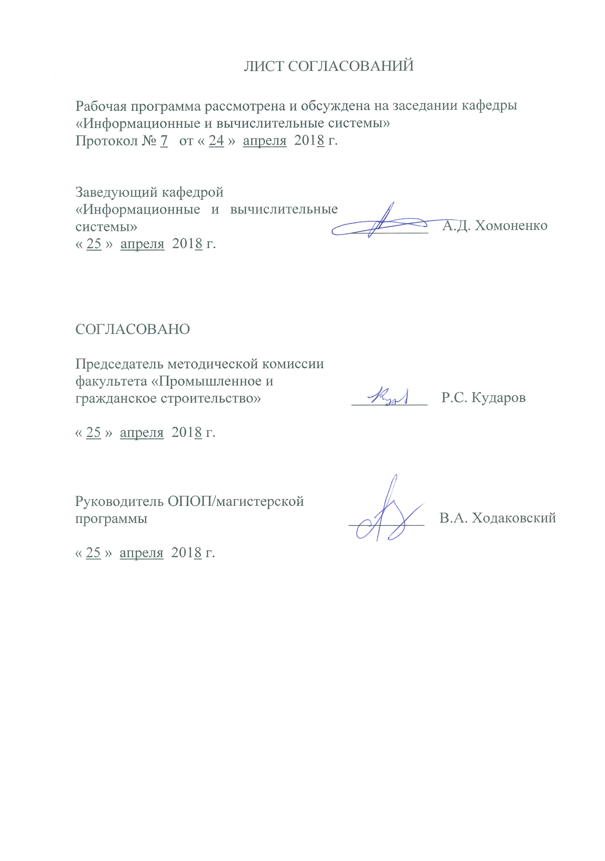
- Цель и задачи дисциплины.

Рабочая программа составлена в соответствии ФГОС ВО, утвержденным «30» октября 2014 г., приказ № 1413 по направлению 27.04.03 «Системный анализ и управление» по дисциплине «Системное программное обеспечение».
Целью изучения дисциплины «Системное программное обеспечение» является ознакомление студентов со структурой современных операционных систем, принципами их функционирования, а также пользовательского и программного интерфейсов на примере ОС Linux.
Для достижения поставленной цели решаются следующие задачи:
- изучается структура операционной системы Linux;
- изучается работа в ОС Linux в диалоговом режиме;
- изучается использование системных вызовов при разработке программного обеспечения.

2. Перечень планируемых результатов обучения по дисциплине, соотнесенных с планируемыми результатами освоения основной образовательной программы

Планируемыми результатами обучения по дисциплине являются: приобретение знаний, умений, навыков и/или опыта деятельности.
В результате освоения дисциплины обучающийся должен:
ЗНАТЬ:
- общую структуру операционной системы Linux и ее составных частей;
- основные принципы взаимодействия пользователей с операционной системы Linux на диалоговом уровне;
- основные принципы разработки системного и прикладного программного обеспечения с использованием программного интерфейса операционной системы Linux.
УМЕТЬ:
- устанавливать различные версии операционной системы Linux на компьютерах;
- пользоваться утилитами и другими стандартными средствами для работы в среде операционной системы Linux;
- пользоваться стандартной терминологией и определениями.

ВЛАДЕТЬ:
- методами разработки файлов – сценариев на языках командных процессоров операционной системы Linux.
Приобретенные знания, умения, навыки и/или опыт деятельности, характеризующие формирование компетенций, осваиваемые в данной дисциплине, позволяют решать профессиональные задачи, приведенные в соответствующем перечне по видам профессиональной деятельности в п.2.4 основной профессиональной образовательной программы (ОПОП).
Изучение дисциплины направлено на формирование следующих общепрофессиональных компетенций (ОПК):
- способностью организовать работу коллектива исполнителей, принятие исполнительских решений в условиях спектра мнений, определить порядок выполнения работ (ОПК-5).
Изучение дисциплины направлено на формирование следующих профессиональных компетенций (ПК), соответствующих видам профессиональной деятельности, на которые ориентирована программа магистратуры:
проектно-конструкторская деятельность:
- способностью разработать и реализовать проекты по системному анализу сложных технических систем на основе современных информационных технологий (Web- и CALS-технологий) (ПК-3);
организационно-управленческая деятельность:
- способностью руководить коллективами разработчиков аппаратных и (или) программных средств и экспертных систем поддержки принимаемых решений при управлении техническими объектами (ПК-8).
Область профессиональной деятельности обучающихся, освоивших данную дисциплину, приведена в п. 2.1 ОПОП.
Объекты профессиональной деятельности обучающихся, освоивших данную дисциплину, приведены в п. 2.2 ОПОП

3. Место дисциплины в структуре основной образовательной программы

Дисциплина «Системное программное обеспечение» (Б1.В.ДВ.2.1) относится к вариативной части и является дисциплиной по выбору обучающегося.

4. Объем дисциплины и виды учебной работы
Для очной формы обучения

Вид учебной работы |  | Всего часов | семестр
 |  | Всего часов | III
Контактная работа (по видам учебных занятий)  В том числе:  - практические занятия (ПЗ) |  | 36  36 | 36  36
Самостоятельная работа (СРС) |  | 144 | 144
Форма контроля знаний |  |  | зачет
Общая трудоемкость: час/з.е |  | 180/5 | 180/5

Для заочной формы обучения
Вид учебной работы |  |  | курс
 |  | Всего часов | II
Контактная работа (по видам учебных занятий)  В том числе:  - практические занятия (ПЗ) |  | 14  14 | 14  14
Самостоятельная работа (СРС) |  | 162 | 162
Контроль |  | 4 | 4
Форма контроля знаний |  |  | зачет
Общая трудоемкость: час/з.е |  | 180/5 | 180/5

5. Содержание и структура дисциплины

5.1 Содержание дисциплины

№  п/п | Наименование раздела дисциплины | Содержание раздела
1 | 2 | 3
1 | Раздел 1. Основные сведения об операционной системе Linux. | История создания ОС Linux. Обзор различных версий ОС Linux. Общий взгляд на архитектуру ОС Linux. Причины популярности ОС Linux.
2 | Раздел 2. Работа в операционной системе Linux. | Дистрибутивы Linux. Особенности установки ОС Linux на персональный компьютер. Режимы работы пользователя в ОС Linux. Текстовый режим. Графический режим. Основные утилиты ОС Linux.
3 | Раздел 3. Файловая система Linux. | Особенности файловой системы Linux. Файлы и устройства. Корневая файловая система и монтирование. Стандартные каталоги. Команды для работы с файлами и каталогами.
4 | Раздел 4. Командные интерпретаторы. | Командный интерпретатор bash. Общий синтаксис языка bash. Сценарии. Переменные. Перенаправление ввода/вывода. Команды, функции и операторы. Подстановки. Управляющие операторы.

5.2. Разделы дисциплины и виды занятий
Для очной формы обучения

№ п/п | Наименование раздела дисциплины | ПЗ | СРС
1 | Раздел 1. Основные сведения об операционной системе Linux. | 4 | 36
2 | Раздел 2. Работа в операционной системе Linux. | 12 | 36
3 | Раздел 3. Файловая система Linux. | 8 | 36
4 | Раздел 4. Командные интерпретаторы. | 12 | 36
 | Итого | 36 | 144

Для заочной формы обучения
№ п/п | Наименование раздела дисциплины | ПЗ | СРС
1 | Раздел 1. Основные сведения об операционной системе Linux. | 2 | 10
2 | Раздел 2. Работа в операционной системе Linux. | 4 | 42
3 | Раздел 3. Файловая система Linux. | 4 | 60
4 | Раздел 4. Командные интерпретаторы. | 4 | 50
 | Итого | 14 | 162

6. Перечень учебно-методического обеспечения для самостоятельной работы обучающихся по дисциплине

№  п/п | Наименование раздела | Перечень учебно-методического обеспечения
1 | Основные сведения об операционной системе Linux.. | 1 Курячий, Г.В. Операционная система Linux: Курс лекций. Учебное пособие [Электронный ресурс] : учеб. пособие / Г.В. Курячий, К.А. Маслинский. — Электрон. дан. — Москва : ДМК Пресс, 2010. — 348 с. — Режим доступа: https://e.lanbook.com/book/1202. — Загл. с экрана  2. Войтов, Н.М. Основы работы с Linux. Учебный курс [Электронный ресурс] : учеб. пособие — Электрон. дан. — Москва : ДМК Пресс, 2010. — 216 с. — Режим доступа: https://e.lanbook.com/book/1198. — Загл. с экрана.  Конспект лекций.
2 | Работа в операционной системе Linux
3 | Файловая система Linux.
4 | Командные интерпретаторы.

7. Фонд оценочных средств для проведения текущего контроля успеваемости и промежуточной аттестации обучающихся по дисциплине

Фонд оценочных средств по дисциплине «Системное программное обеспечение» является неотъемлемой частью рабочей программы и представлен отдельным документом, рассмотренным на заседании кафедры «Информационные и вычислительные системы» и утвержденным заведующим кафедрой.

8. Перечень основной и дополнительной учебной литературы, нормативно-правовой документации и других изданий, необходимых для освоения дисциплины

8.1 Перечень основной учебной литературы, необходимой для освоения дисциплины
- Курячий, Г.В. Операционная система Linux: Курс лекций. Учебное пособие [Электронный ресурс] : учеб. пособие / Г.В. Курячий, К.А. Маслинский. — Электрон. дан. — Москва : ДМК Пресс, 2010. — 348 с. — Режим доступа: https://e.lanbook.com/book/1202. — Загл. с экрана

8.2 Перечень дополнительной учебной литературы, необходимой для освоения дисциплины
- Войтов, Н.М. Основы работы с Linux. Учебный курс [Электронный ресурс] : учеб. пособие — Электрон. дан. — Москва : ДМК Пресс, 2010. — 216 с. — Режим доступа: https://e.lanbook.com/book/1198. — Загл. с экрана.

8.3 Перечень нормативно-правовой документации, необходимой для освоения дисциплины
Нормативно-правовая документация для изучения дисциплины не
требуется.

8.4 Другие издания, необходимые для освоения дисциплины
Другие издания, необходимые, для изучения дисциплины, не
требуются.

9. Перечень ресурсов информационно-телекоммуникационной сети «Интернет», необходимых для освоения дисциплины

Личный кабинет обучающегося и электронная информационно-образовательная среда. [Электронный ресурс]. – Режим доступа: http://sdo.pgups.ru/ (для доступа к полнотекстовым документам требуется авторизация).

http://www.compdoc.ru

http://ru.archive.ubuntu.com/ubuntu/dists

http://www.ubuntu.com/

Электронно-библиотечная система ЛАНЬ [Электронный ресурс]. Режим доступа: https://e.lanbook.com — Загл. с экрана/
6. Единое окно доступа к образовательным ресурсам Плюс [Электронный
ресурс]– Режим доступа: http://window.edu.ru

10. Методические указания для обучающихся по освоению дисциплины

Порядок изучения дисциплины следующий:
- Освоение разделов дисциплины производится в порядке, приведенном в разделе 5 «Содержание и структура дисциплины». Обучающийся должен освоить все разделы дисциплины с помощью учебно-методического обеспечения, приведенного в разделах 6, 8 и 9 рабочей программы.
- Для формирования компетенций обучающийся должен представить выполненные типовые контрольные задания или иные материалы, необходимые для оценки знаний, умений, навыков и (или) опыта деятельности, предусмотренные текущим контролем (см. фонд оценочных средств по дисциплине).
- По итогам текущего контроля по дисциплине, обучающийся должен пройти промежуточную аттестацию (см. фонд оценочных средств по дисциплине).

11. Перечень информационных технологий, используемых при осуществлении образовательного процесса по дисциплине, включая перечень программного обеспечения и информационных справочных систем

- Интернет - сервисы и электронные ресурсы (поисковые системы, электронная почта, онлайн - энциклопедии и справочники, электронные учебные и учебно-методические материалы).
- электронная информационно-образовательная среда Петербургского государственного университета путей сообщения Императора Александра I [Электронный ресурс]. Режим доступа: http://sdo.pgups.ru.
Дисциплина обеспечена необходимым комплектом лицензионного программного обеспечения, установленного на технических средствах, размещенных в специальных помещениях и помещениях для самостоятельной работы: операционная система Windows, MS Office.
